104學年度第 2學期 班級讀書會記錄單
班級： 281 圖書股長： 高依廷 (請簽名)
運用課程：班會 參加人數：共 51 人
活動地點：教室
活動時間：05 月 15日(自 2:50時至 3:40時)
讀書會指導老師或領導人： 蔡敏
(請簽名)
- 研究主題或導讀的書籍
*書名(主題)：菊花與劍：日本文化的雙重性 *出版社：遠足文化
*作者：露絲．潘乃德 *譯者：陸徵
*其他參考資料或圖書： *討論內容：以文化人類學的觀點，揭開大和民族的神秘面紗。
日本是個極其矛盾的民族，柔美的花與剛烈的刀可以同時被人尊為至美而剛柔相濟。美國著名社會學家潘乃德所著的《菊花與劍》，在對日本文化深感好奇的西方人中影響力最為深厚。她著力闡述日本傳統文化之二元性，她也領悟到了這種矛盾性。－三島由紀夫
美國學者露絲．潘乃德於第二次世界大戰接近尾聲時受美國政府委託，為解決美國應該如何管理日本的問題，運用文化人類學的方法，對日本民族進行系統性的分析。作者透過當時日本發布的宣傳電影、集中營中的日裔美國人和戰俘的訪談紀錄以及日本人的文學作品中收集資料，重新建構出日本文化。
本書用「菊花」與「劍」來揭示日本人的矛盾性格。「菊花」是日本皇室家徽，「劍」是武士道文化象徵，也像徵日本人的本質，以及日本文化的雙重性（愛美而黷武、尚禮而好鬥、喜新而頑固、服從而不馴、自大又有禮等）。進而分析日本社會的等級制及有關習俗，並指出日本幼兒教養和成人教養的不連續性是形成雙重性格的重要因素。文本從日本人生活方式和典型事件開始，在生動的敘述中進行有力論析，可直接、準確地把握日本人的「根性」，是了解日本民族的經典讀本。
- 執行方式
□ 討論會 □ 參觀 □ 看影片或媒體 □ 其他：
- 成效評估 (由讀書會指導老師填寫)

(資料填寫後，請寄至 kfshlib@kfsh.hc.edu.tw信箱)

104 學年度第 2 學期 班級讀書會 活動照片

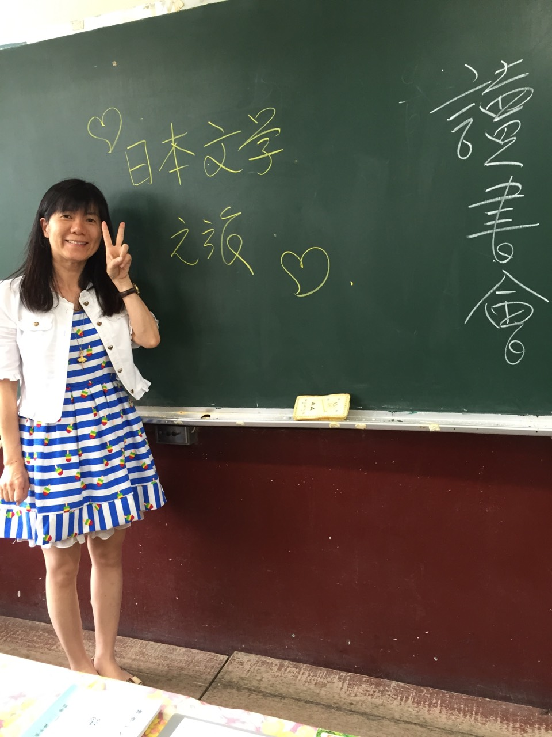 | 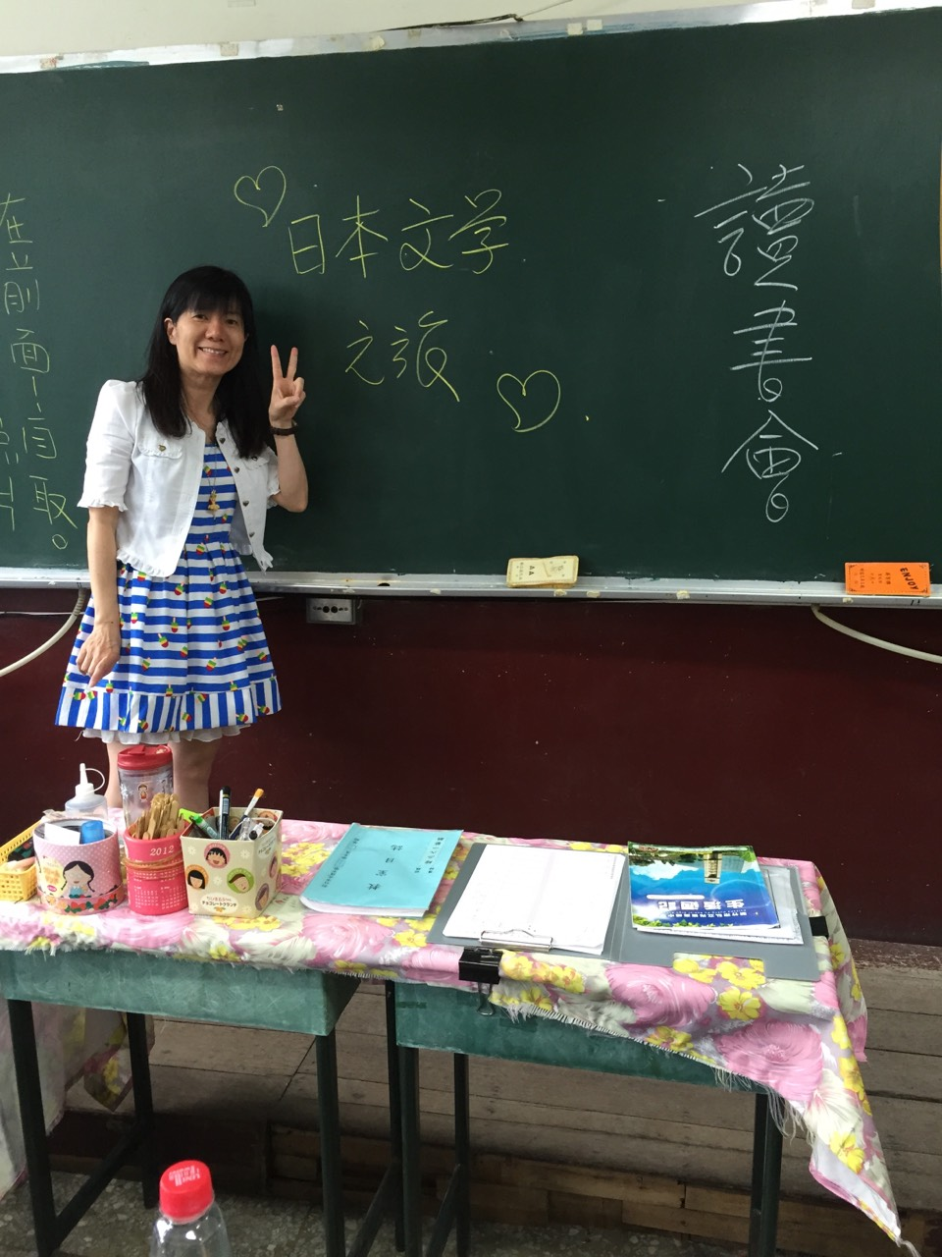
可愛的丸子媽咪(1) | 可愛的丸子媽咪(2)
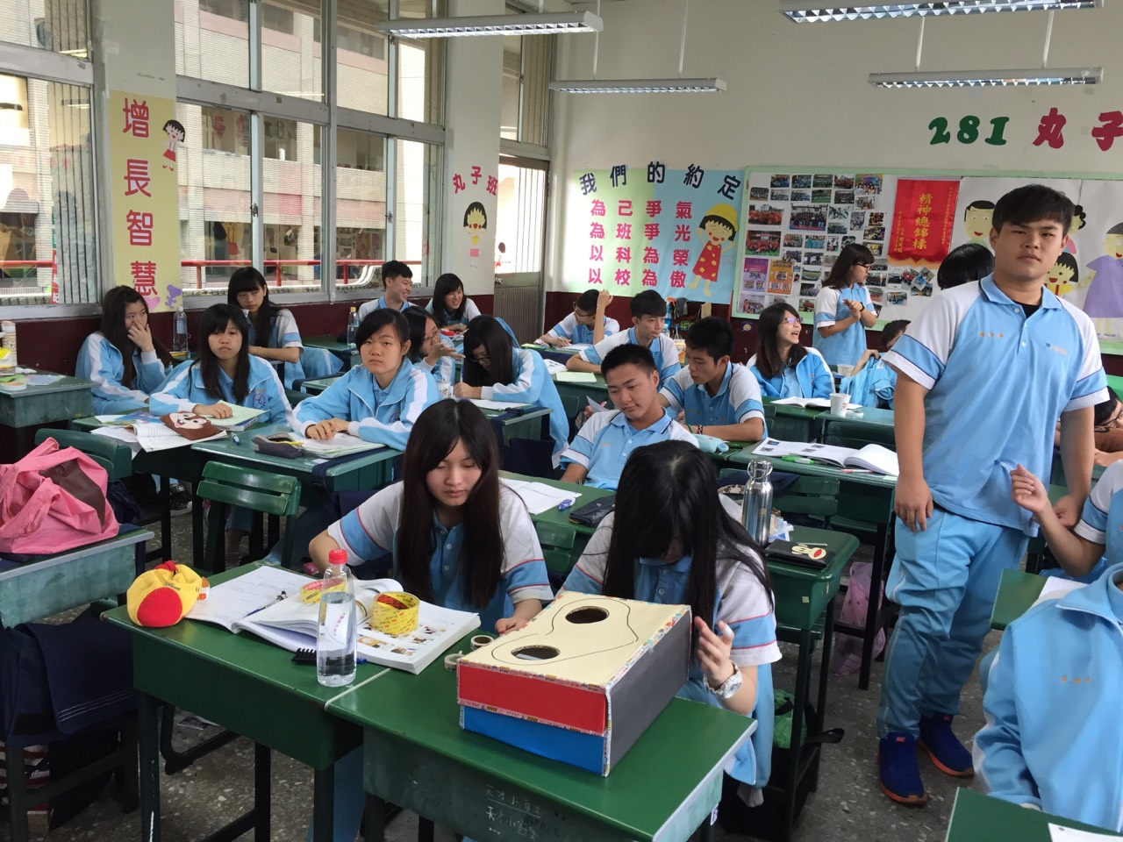 | 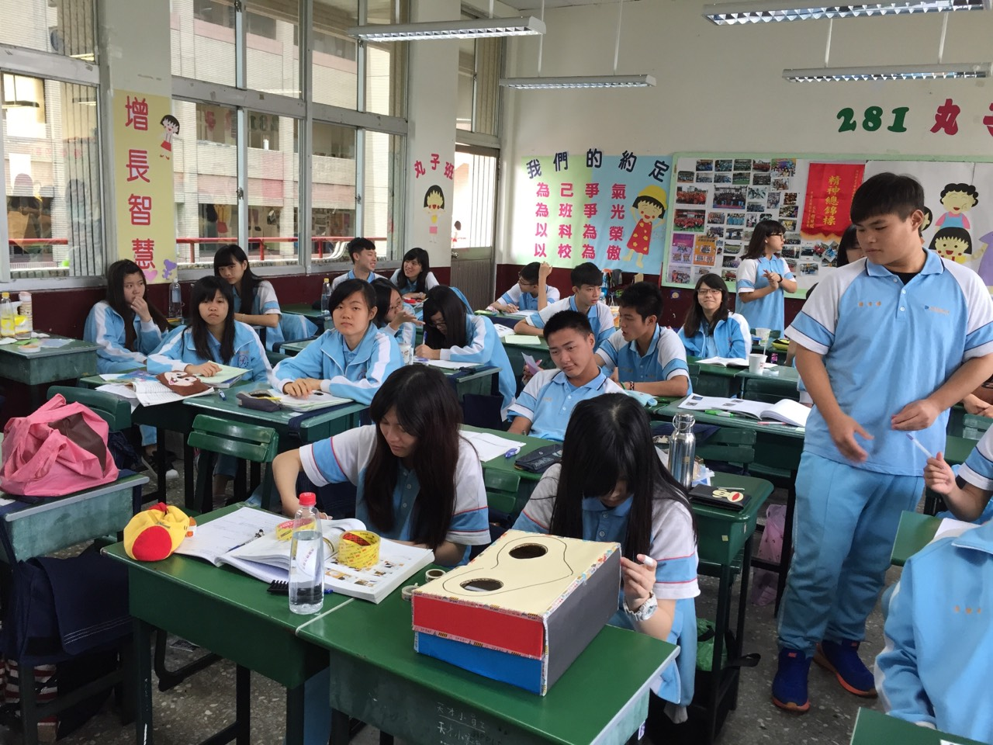
可愛的大家(1) | 可愛的大家(2)

